江苏开放大学2020年在籍生培养质量评价答题流程

1. 打开江苏开放大学首页，在页面右侧进入并登录学习平台（新版）

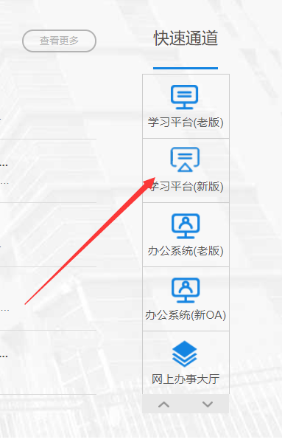

1. 点击“我的课程”，在页面上方找到“2020年在籍生培养质量评价调研”链接

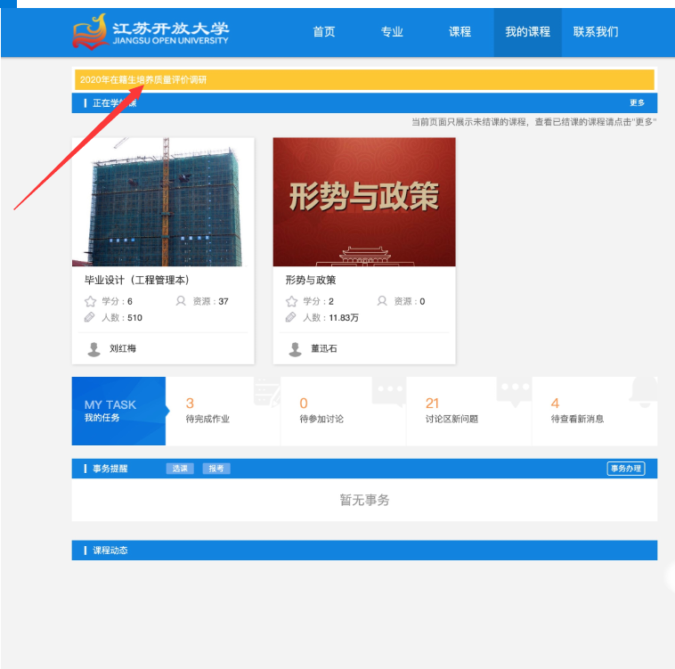

1. 点击打开“2020年在籍生培养质量评价调研”并答题

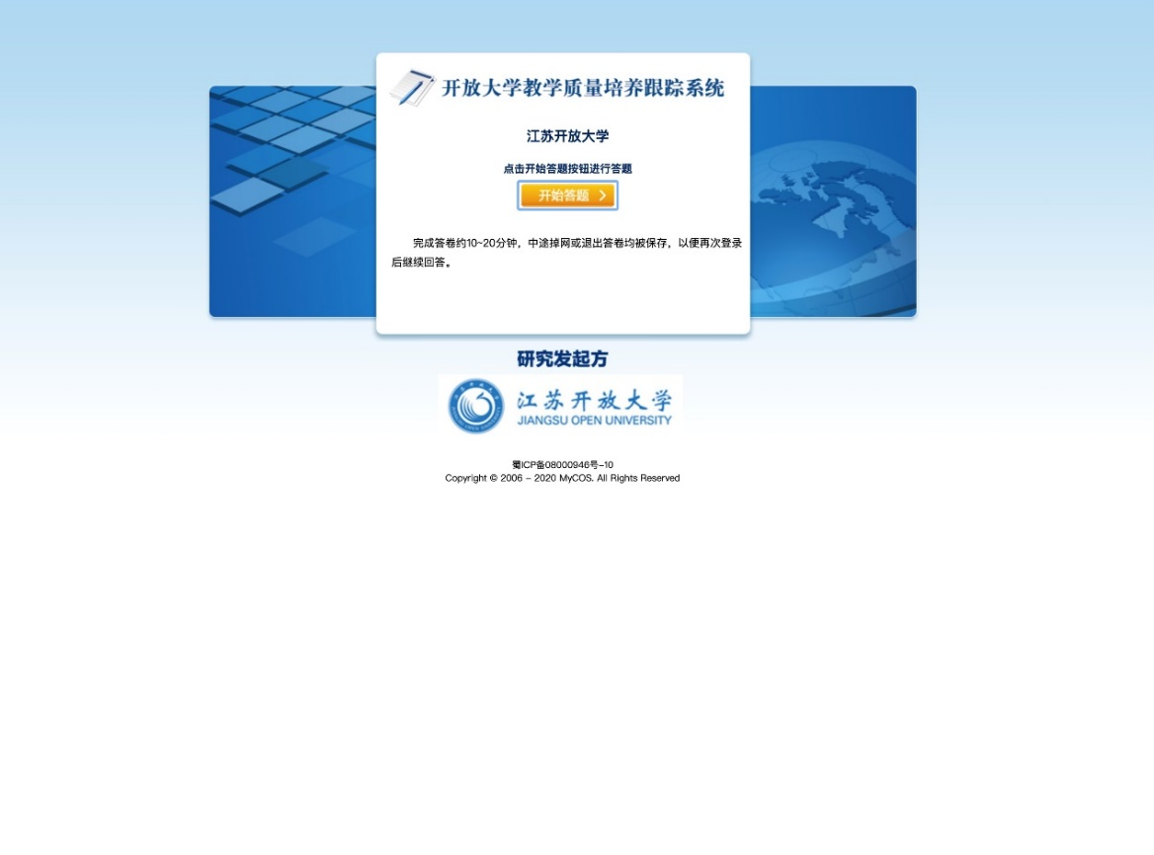

1. 答题结束

